ГБДОУ НАО «Детский сад п. Хорей-Вера»

Спортивное развлечение

«День защитника Отечества и Вовка-пират»

Выполнила: инструктор по физ.культуре
Терентьва А.И.
Воспитатель подг. гр :Чупрова М.В.

2022г
Спортивное развлечение «День защитника Отечества и Вовка-пират»
Назначение: Сценарий развлечение для детей подготовительной и старшей группы. Описание работы: сценарий может быть использован инструкторами по физической культуре, воспитателями для проведения развлечения.
Цель: Воспитывать чувство патриотизма, гордости за свою Родину. Повышать общую физическую подготовку детей, развивать общую выносливость.
Задачи:
- знакомить детей с традицией празднования Дня защитника Отечества;
- Повышать общую физическую подготовку детей, развивать общую выносливость.;
- Развивать ловкость, быстроту реакции, чувство равновесия, координацию движений, пространственные представления;
- Воспитывать любовь к родному краю;
Ход
Дети входят в зал, строятся в шеренгу.
Инструктор по физической культуре: Здравствуйте ребята! Сегодня мы собрались в зале что бы отметить праздник -день нашей Российской Армии, День защитника Отечества - 23 февраля. Его отмечает вся наша страна. Мы будем поздравлять мужчин - пап, братьев, дедушек и наших мальчиков, будущих мужчин – защитников нашей Родины.
Ребенок:
На листке календаря
Двадцать третье февраля. Артем Л.
Папу, дедушку и брата
Поздравляю с Днем солдата!
Ребенок:
Дорогие, папы деды
Мы вам рады от души. Митрофан
С днём Защитника Отечества
Всех поздравить вас спешим.
Ребенок:
Мы желаем Вам здоровья
Крепкого на много лет
И от всей души сегодня
Шлём Вам праздничный Артем Ч.
Все дети: ПРИВЕТ!
Песня: «Бравые солдаты»
Забегает «Вовка –разбойник»
Вовка: Ой, куда это я попал и где тут кто?
Инструктор по физической культуре: Мы - то тут – ребята из детского сада, а ты кто?
Вовка: Вы что, меня, не узнали что ли? Я - Вовка -разбойник!

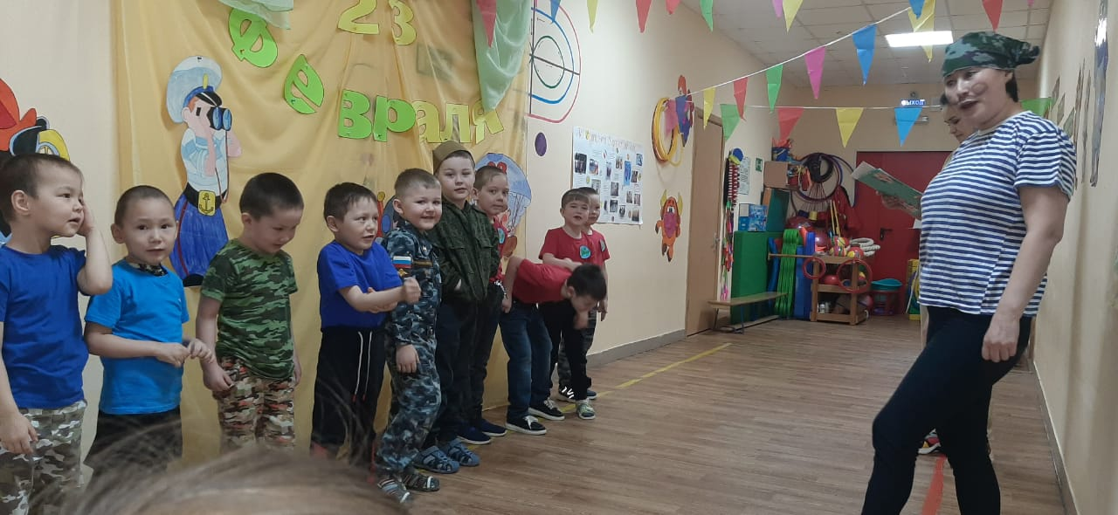

Инструктор по физической культуре: Ну, здравствуй, Вовка! А тебя здороваться не учили?
Вовка: Ой…Ну, здрасьте всем!
А вас чего так много, вы день рождения празднуете?
Инструктор по физической культуре: Нет. Мы празднуем день защитника Отечества!
Вовка: День чего?
Инструктор по физической культуре: Не день чего, а день кого. День людей, которые берегут наш мир.
Вовка: И чего, вот эти малыши кого-то защищать собрались? Сидели бы в своем детском саду, только и делай, что ничего не делай.
Инструктор по физической культуре: Да что ты, Вовка, им лет десяток подрасти и можно в армию идти. Вот ты, какие военные профессии знаешь? (Вовка чешет затылок)
Инструктор по физической культуре: Не знаешь, а наши ребята знают. Назовите ребята военные профессии (танкисты, артиллеристы, летчики, моряки, кавалеристы, десантники, ракетчики, связисты, разведчики, радисты, пограничники, подводники и т. д.)
Вот видишь, Вовка, сколько знают наши ребята. Но они не просто знают, они уже готовы пойти охранять нашу Родину.
Вовка: Это как?
Инструктор по физической культуре: А вот так.
Ребенок:
Служат в Армии солдаты – Никита
Подражают им ребята.
Мы немного подрастем
Тоже в Армию пойдем!
Ребенок:
Пусть еще я очень мал, Денис
Но в душе я генерал!
Генералом буду важным,
Сильным, храбрым и отважным!
Буду я всех защищать,
Долг свой смело выполнять!
Ребенок:
Чтобы не было войны —
Всем защитники нужны, Максим
Чтоб границы охраняли
И народ свой защищали!
Все: Ура! Ура! Ура!

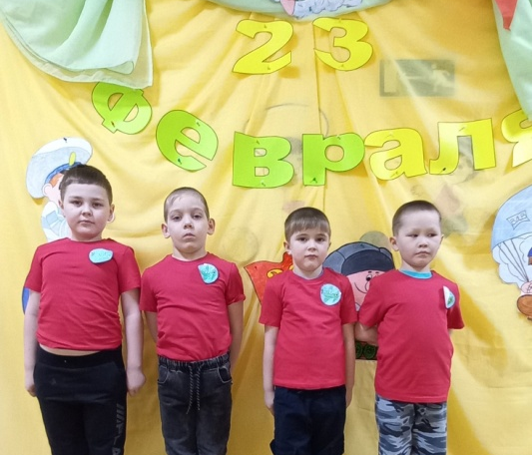

Вовка: Как здорово, что я к вам попал. Приказал мне Царь, чтобы я пошел и в дружину ему самых ловких, самых сильных, самых смелых ребят нашел.
Вот его Указ (достает Царский Указ):
Сегодня, пусть свои уменья,
Покажет каждый без стесненья.
Лучших самых отобрать,
Дружину Царскую создать.
Инструктор по физической культуре: А у нас сегодня, как раз, будут соревноваться четыре команды самых сильных, смелых, ловких и умелых. Команды готовы?

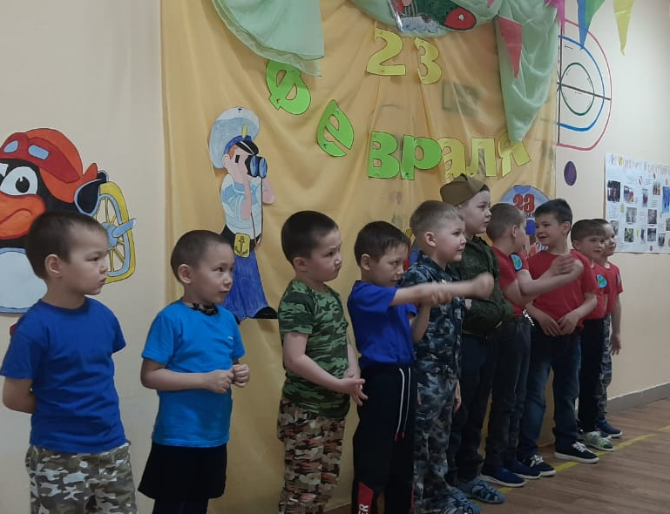
Дети: Да!
Вовка: Вот первое Царское задание:
Доставить снаряды к орудию надо.
Кто первый, конечно, получит награду.
Вот такой отличительный знак (показывает)
Эстафета «Передай снаряды»

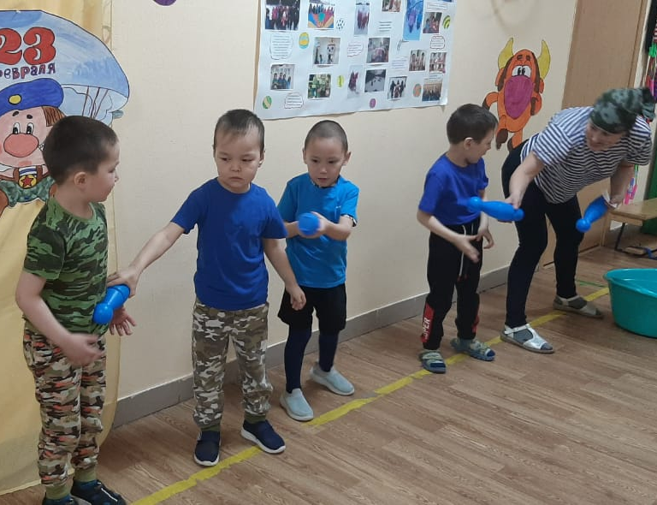 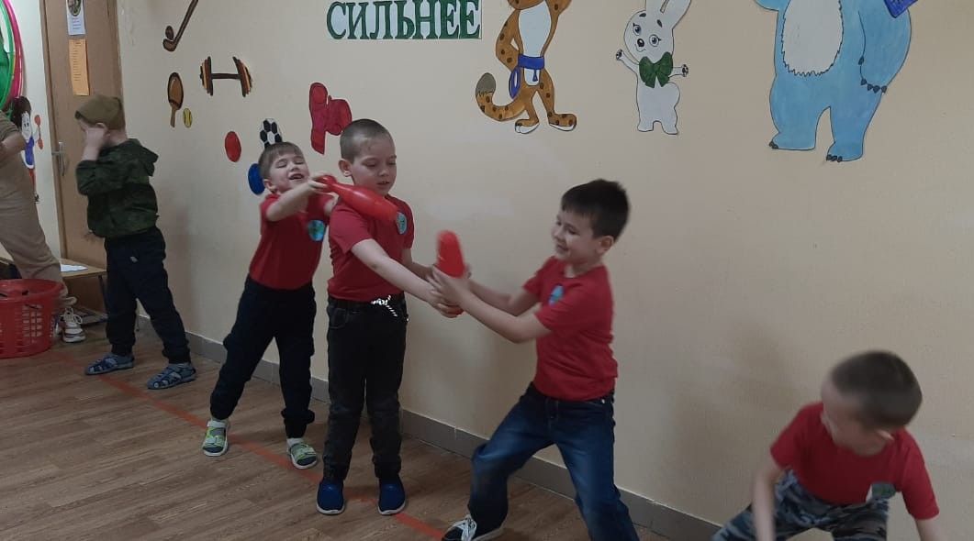Подведение итогов. Аплодисменты. Дети не садятся
Вовка: Вот второе Царское задание:
В цель попасть, не промахнуться,
Победителем вернуться.
Помните: Не тот удал, кто стрелял и пропал, а тот, кто бьет и долго живет.
Эстафета «Попади в цель»

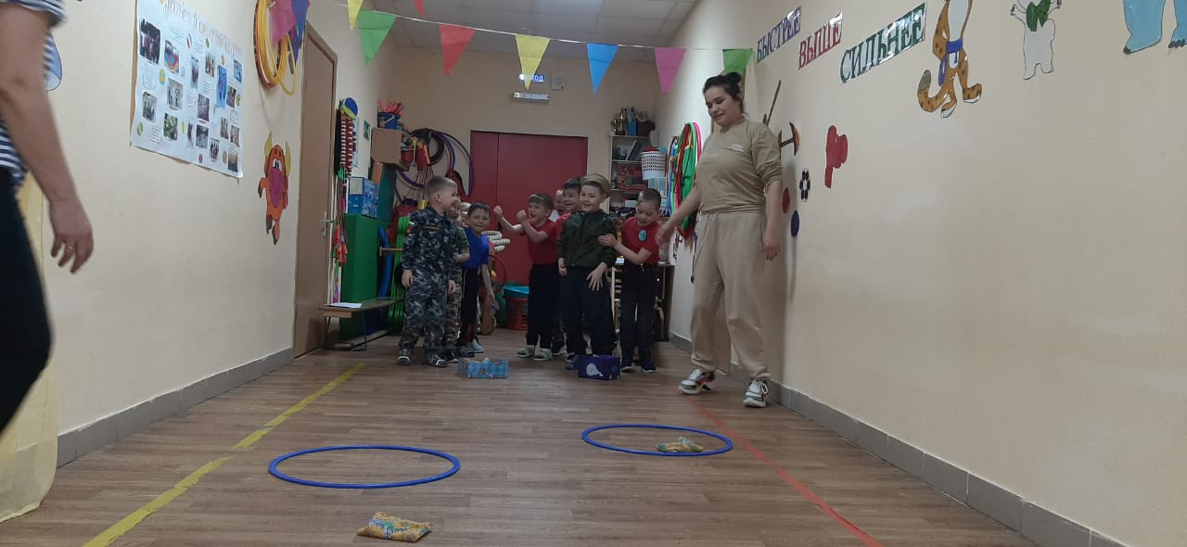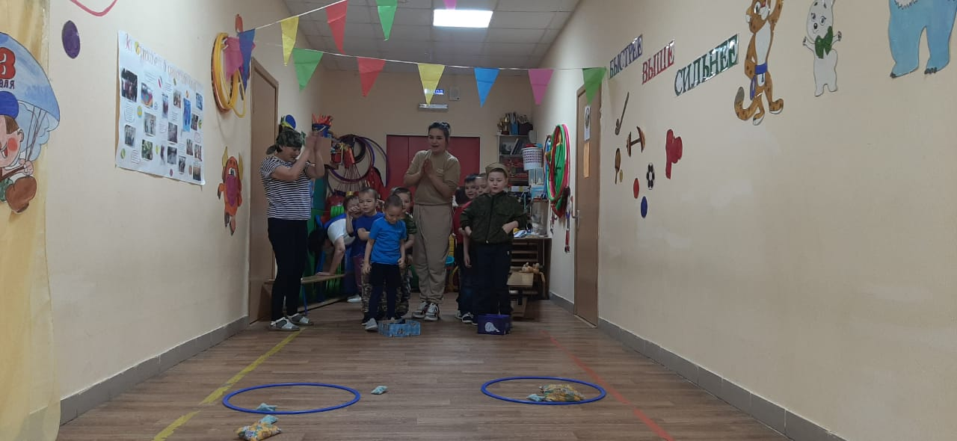
Подведение итогов. Аплодисменты. Дети садятся
Вовка: Следующее Царское задание:
Продолжить пословицы.
Ведь не только силой солдат врага берет,
А и умом его проведет.
1. Родина – мать, умей за неё (постоять).
2. За правое дело сражайся (смело).
3. Жить – Родине (служить).
4. Русский боец – всем (образец).
5. Русский солдат не знает (преград).
6. Чем крепче дружба, тем легче (служба).
7. Оружие - сила бойца, используй его (до конца).
8. Смелого да умелого и страх не возьмет, и враг (не пробьет).
9. Русскую заповедь знай: в бою (не зевай).
10. Бой красен мужеством, а товарищ (дружеством).
Вовка: А вы ребята дружные?
(Ответы детей)

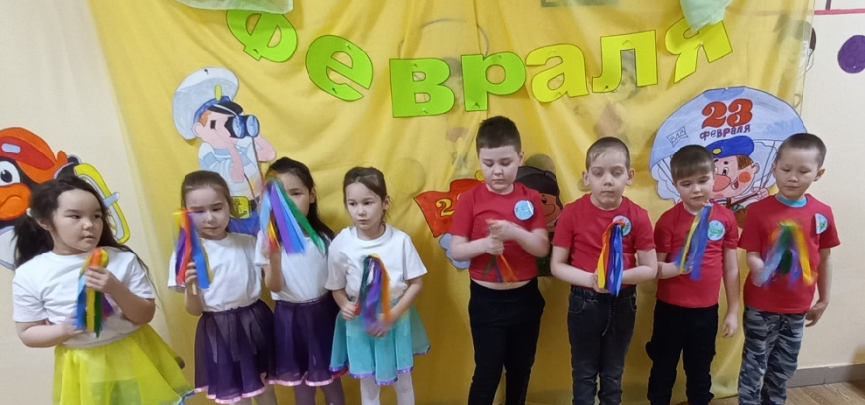

Вовка: Молодцы! А мы продолжаем испытания,
Выполняем царские задания.
Вовка:
Ну, команды не зевай,
В колоннах место занимай.
Проверим как вы будите носить погоны.
Эстафета «Пронеси погоны»

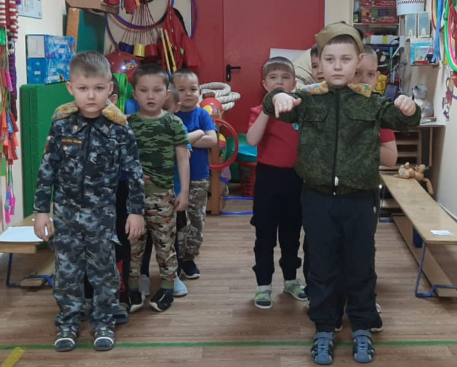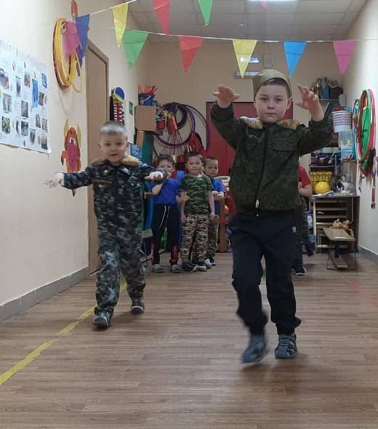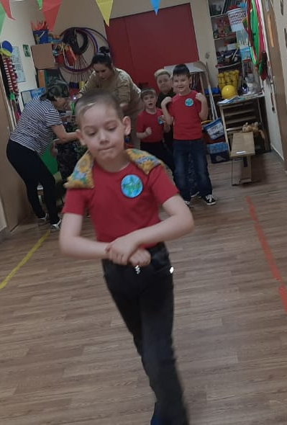

Подведение итогов.
Вовка:
Царь коней послал нам царских,
Ждет на испытание.
Кавалерия в колонны,
Выполняй задание.
Вовка: Вы ребята молодцы ловки и смелые , быстрые, умелые царю я доложу что вас можно брать к себе в дружину. Вы скорее подрастайте и в ряды военных вступайте.
С праздником всех поздравляю, на полку приглашаю.
Инструктор по физической культуре: Наши девочки тоже хотят поздравит мальчиков.
1-я девочка.

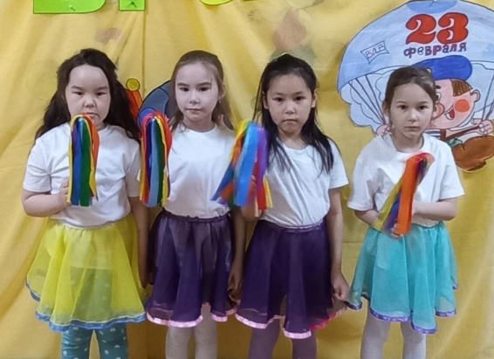
В февральский день, Дарина
В морозный день
Все праздник отмечают.
Девчонки в этот славный день
Мальчишек поздравляют.
2-я девочка
Мы не подарим вам цветов ЗЛАТА
Мальчишкам их не дарят.
Девчонки много теплых слов
У вас в сердцах оставят.
3-я девочка.
Милые наши мужчины, Катя
хотим вас поздравить сейчас,
пусть мужество, смелость отвага
сопутствует вам каждый час.
4-я девочка.
Мы пожелаем вам навек: Соня
Чтоб в жизни не робелось,
Пусть будет с вами навсегда
Мальчишеская смелость
Инструктор по физической культуре: Наш праздник подошел к концу. Хочется пожелать нашим мальчикам - счастливого детства, нашим папам - силы и мужества, а нашим дедушкам - крепкого здоровья.
Всем Вам троекратное: Ура! Ура! Ура!

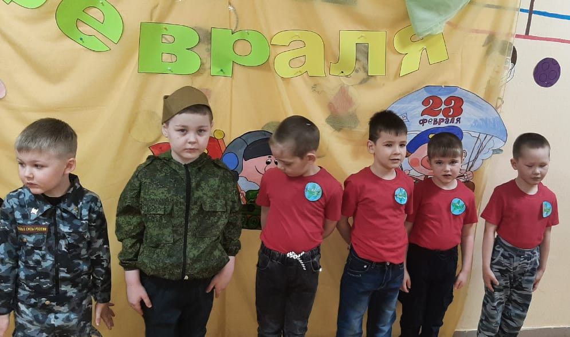
ВЕСЕЛЫЙ ТАНЕЦ
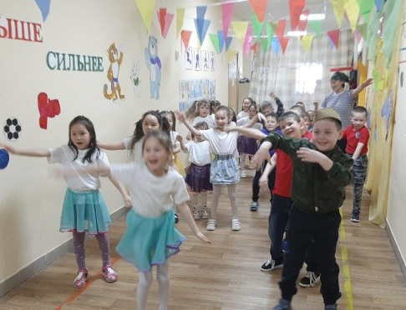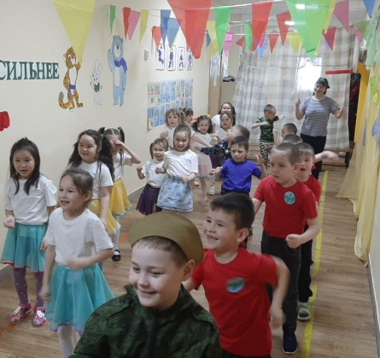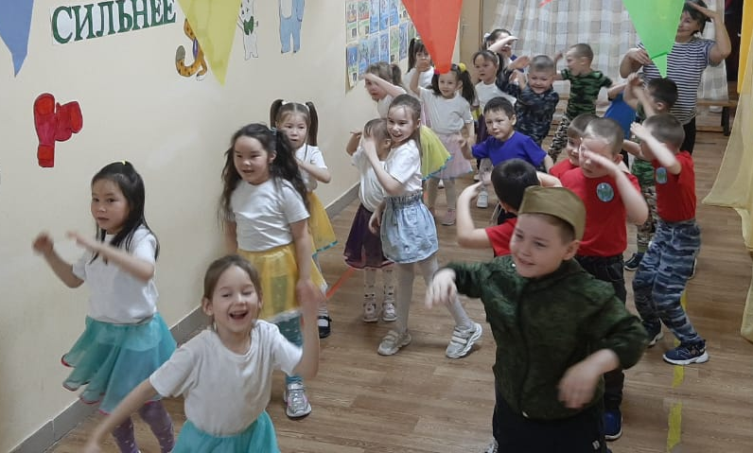
«фотогалерея»
